Michelson – notes

(1881 et 1887 Michelson-Morley)=>avant : expériences historiques pour montrer le caractère ondulatoire de la lumière => l’interférométrie devient un outil d’analyse puissant.

Historique : jusqu’au XIXième siècle, on ne pensait pas que les ondes puissent se propager dans le vide (mais dans l’ether : comme Young, Hyugens et Fresnel). EN 1879, Maxwell suggère une méthode pour déterminer la vitesse de déplacement du système solaire par rapport à l’éther. Michelson reprend l’idée : puisque la vitesse de la lumière par rapport à l’éther est constante et que la Terre est en mouvement par rapport à l’éther, la vitesse de la lumière mesurée par rapport à la Terre doit dépendre de ce mvt relatif de la Terre dans l’ether. => il créé l’interféromètre à deux voies, pour mesurer le déplacement du système de franges, dépendant de l’orientation du dispositif. Mais il n’y a pas de résultats (un échec pour Michelson). Pourtant, cela a permis en 1905 à Einstein d’interpréter ces résultats négatifs comme postulat de sa théorie de la relativité restreinte : la vitesse de la lumière dans le vide est indépendante de la vitesse de la source qui l’émet.

Définition : interféromètres sont des dispositifs qui permettent de déterminer avec une très grande précision les distances ou variations de distance par comptage ou défilement d’un nombre de franges d’interférences.

Michelson utilise la raie du rouge du Cadium Cd (fine spectralement). => prix Nobel de physique en 1907, pour la mesure du mètre étalon de Sèvres en nombre de longueur d’onde de cette raie.

Il développe aussi l’interférométrie stellaire, pour déterminer le diamètre apparent (de l’étoile géante de Beltagueuse).

* Application du michelson : développer le concept (p189)

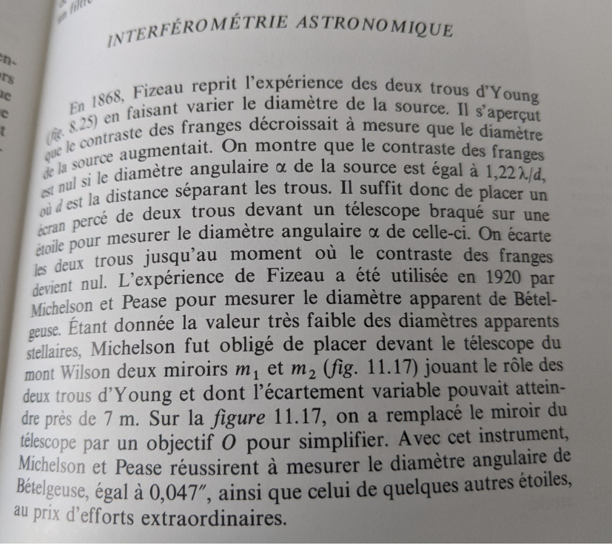

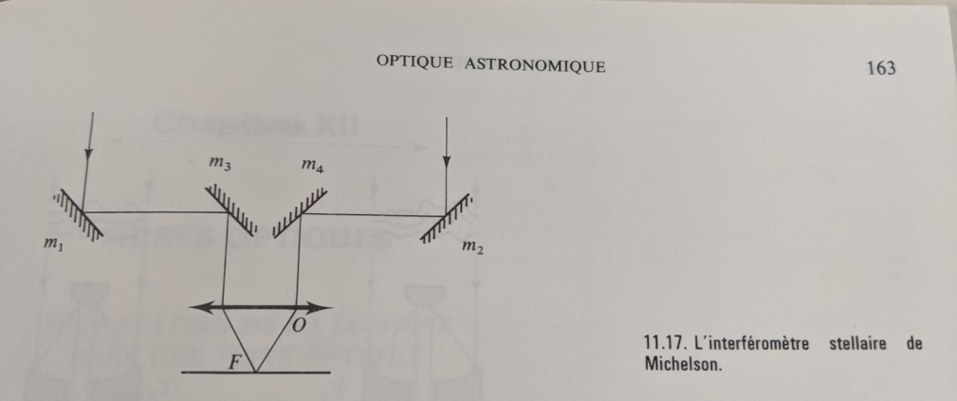

Amélioration de l’idée : par Labeyrie (à partir de 1966), basé sur le speckle et en utilisant 2 télescopes.

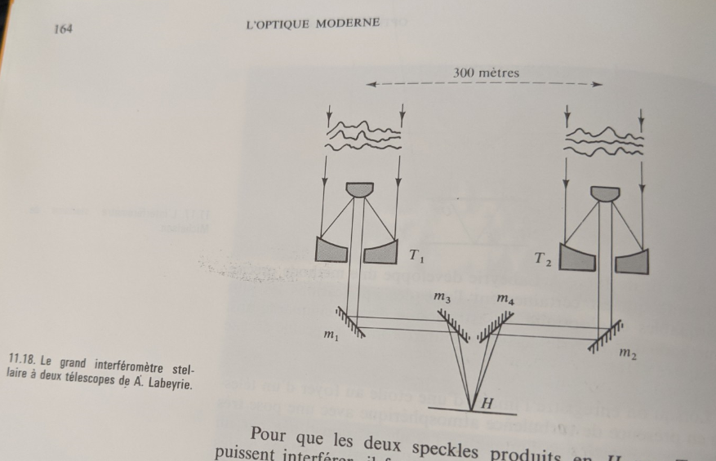

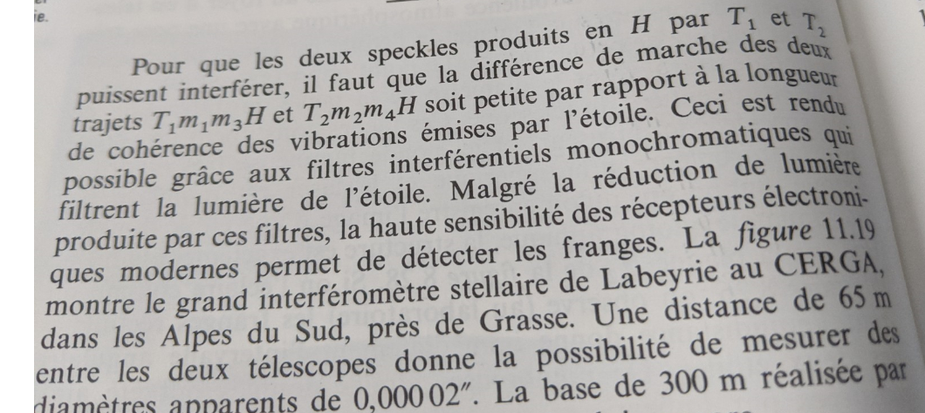

Définition du speckle

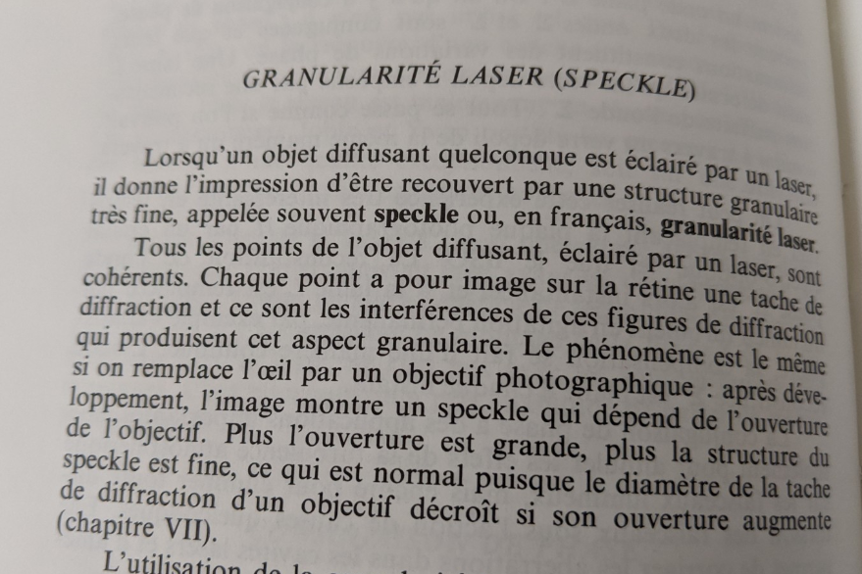

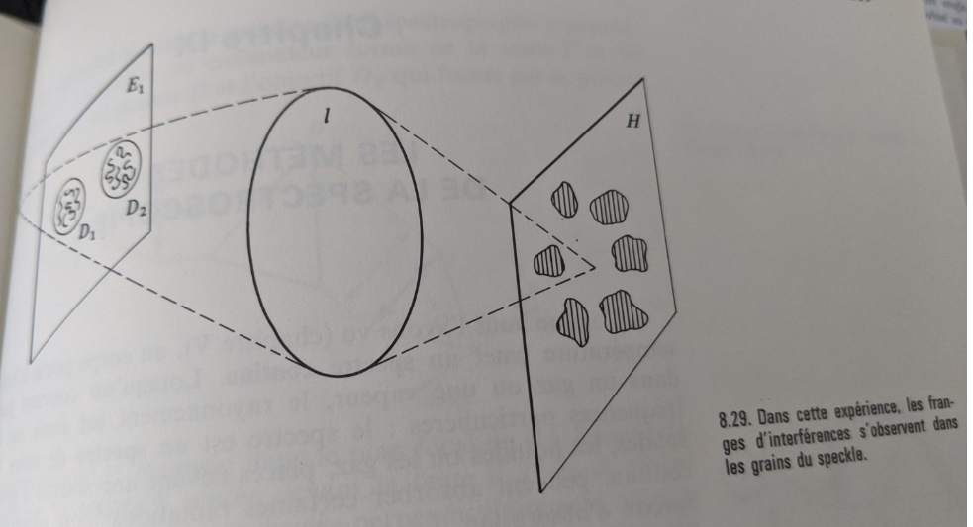

(Avec les deux télescopes, Labeyrie fait interférer les tâches de speckles, et observent des interfranges, qui dépendant de l’écartement entre D1 et D2.

Retour sur l’interféromètre de Micheslon

Avantages par rapport aux interféromètres par division de front d’onde :

+ franges très lumineuses

+ grandes différences de marches optiques réalisables

Applications :

-analyse spectrale d’une raie quasi monochromatique

-contrôle de l’état de surface (jusqu’à lambda/60)

-réglages de distances (ou de machines à outils par exemple), à 0.2µm de précision

-mesure d’un indice de réfraction

-mesures de l’épaisseur d’une lame de verre à faces parallèles.

Le dispositif :

-nécessite une compensatrice pour compenser l’astigmatisme (incidence oblique par rapport à la séparatrice), à placer sur la voie 2 (la voie réfléchie) => séparatrice + compensatrice = une séparatrice infiniment mince, idéale.

1. Interféromètre de Michelson en lame d’air = frange d’égale inclinaison (cercles), ou franges de Haidinger,
2. Lame d’air équivalente + source ponctuelle = anneaux

M1//M1 à un angle alpha <10-5 rad.

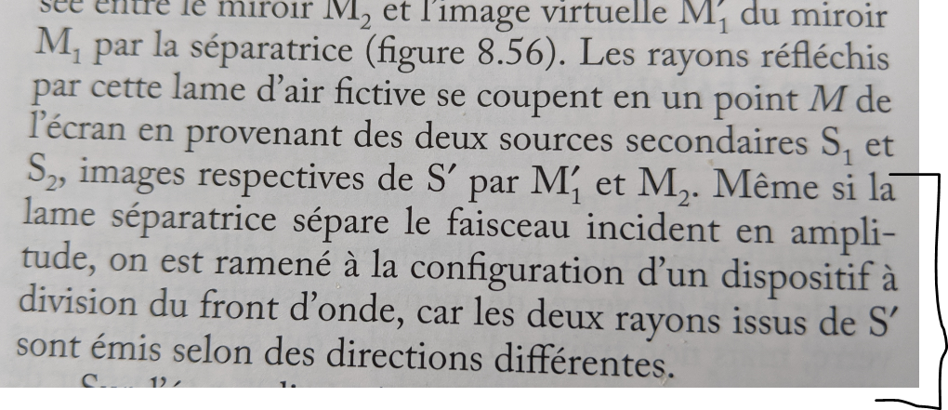

Donne des anneaux, non localisés si source ponctuelle, mais localisés à l’infini pour un non brouillage du contraste, dès qu’on a une source étendue.

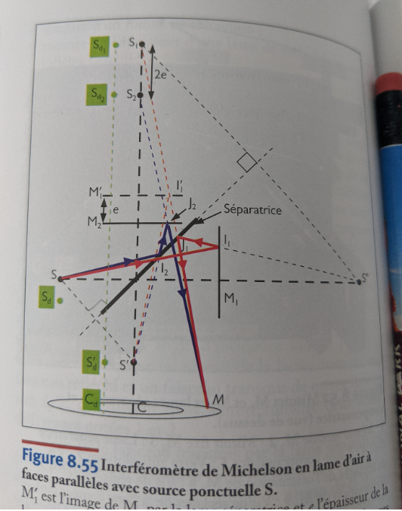

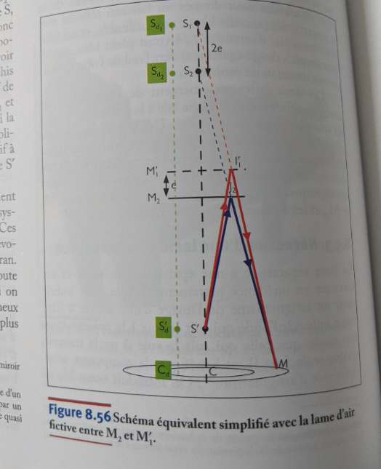

Equivalent à 8.56 => quand on ouvre le diaphragme de la source, les points sources sont incohérents, le contraste diminue mais la luminosité augmente (le deuxième point source Sd donne un système de franges centrées en Cd), et les franges se brouillent quand Cd coincident avec le minimum du système de franges centrées sur C.

1. Lame d’air équivalente + source étendue

Les franges d’interférences en configuration lame d’air sont localisées à l’infini. Pour éviter de voir un système de franges brouillées quand la source est étendue, on image à l’infini, ou au point focal d’une lentille CV de grande focale (typiquement 1m), assez proche de la sortie de l’interféromètre, pour qu’elle ne limite pas le champ

Expérimentalement : pour avoir une source incohérente, une lentille fortement convergente image le tube de la lampe à sodium sur le miroir M1 mobile.

Pour observer beaucoup d’anneaux, la source doit avoir une grande ouverture angulaire ! On utilise donc une lentille fortement CV qu’on place contre l’entrée de l’interféromètre, et on place la source (lampe à sodium) telle que l’image de son tube soit formée en M1.

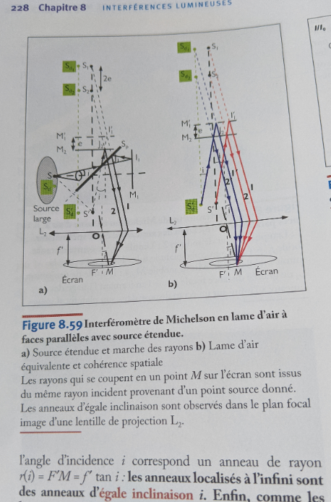

Différence de marche delta_géométrique= 2 nair e cos (i)

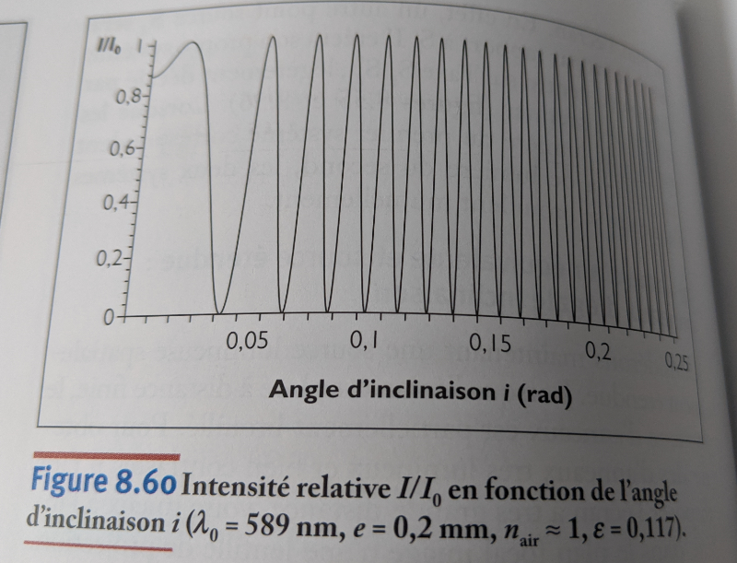

Intensité sur l’écran I (M) = I0/2 (1 + cos (4 pi e cos(i) / lambda) ) avec lambda= lambda0/n_air

Calcul du rayon des anneaux brillants :

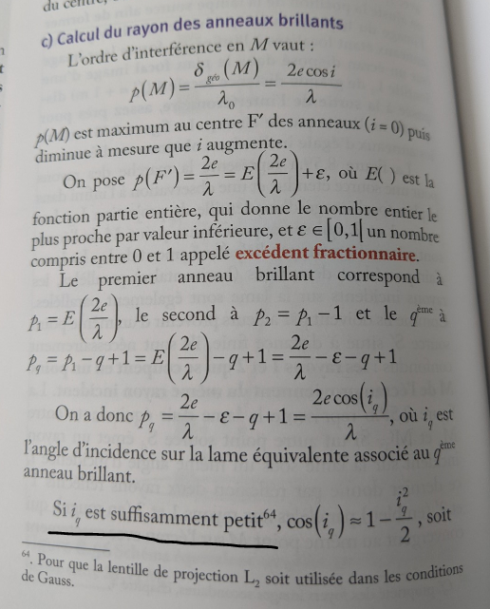

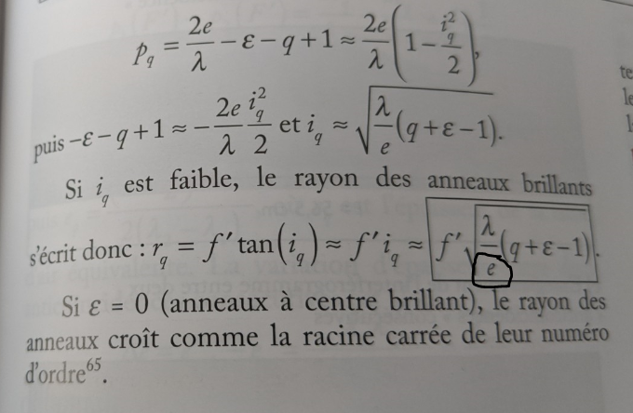

Rayon ~1/sqrt( e ) => se resserre quand e augmente. Et rq varie en sqrt (q).

En translatant M1, on peut atteindre de grande différence d emarche (comparé aux dispositifs à division de front d’onde), mais c’est limité par la longueur de cohérence de la source (sa pureté spectrale) => longueur coherent= c * temps_cohérent = c / delta_nu. Avec un filtre interférentiel, pour le sodium, on peut avoir l_c ~5mm.

(filtre interférentiel typiquement 10nm à 0.5 Anström)

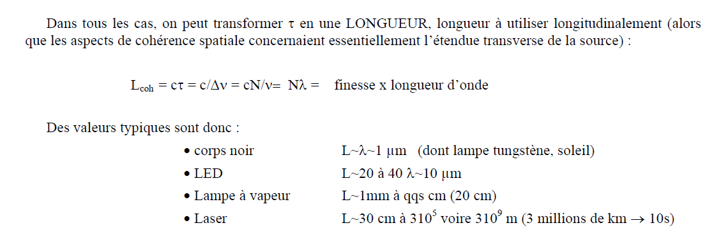

Remarque : interférences non localisées à deux ondes totalement cohérentes – dispositifs à division du front d’onde (deux sources « filles »)

|  |  |
| --- | --- |
|  |  |

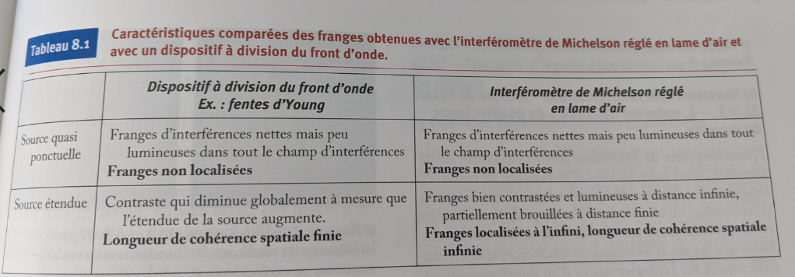

Applications du michelson en lame d’air:

-Reposent sur le principe d’un défilement d’un grands nombres de franges d’interférence devant un détecteur

+deux grands principes

1. La métrologie

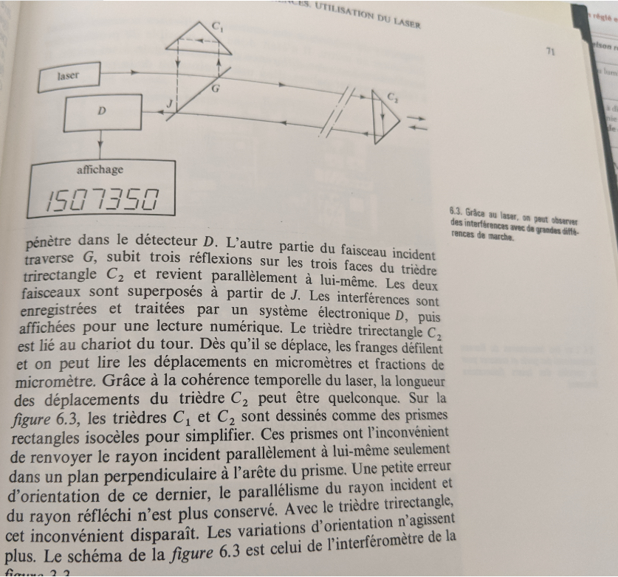

* Placement de la machine-outil (fixé à l’un des trièdres) à une précision d’une fraction de lambda (utilisation en industrie)

1. La spectroscopie interférentielle
   1. mesure d’écart de deux raies

Par exemple : le doublet jaune du mercure

* 1. mesurer la longueur de cohérence d’une raie quasi monichromatique
  2. accéder au profil spectral d’une radiation lumineuse par TF inverse
* enregistrement d’un interférogramme

Expérience : Par la mesure du doublet de la raie du mercure

M1 est déplacé à une vitesse V par un moteur. => les deux systèmes de franges, issues des deux raies incohérentes, sont superposés et donnent lieu à un phénomène de battements d’amplitude., caractéristique de la succession de coïncidence et anticoïncidence des deux systèmes de franges.

Expérimentalement, on place une photodiode au foyer de la lentille L2, et on enregistre entre deux anticoïncidence.

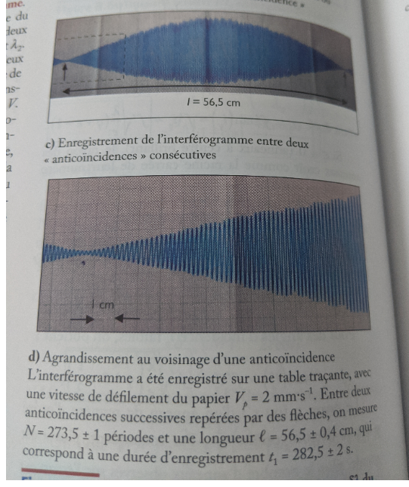

+ Calcul de la longueur d’onde moyenne : lambda_m= (lambda1+ lambda2)/ 2 = en comptant le nombre de franges entre deux anticoïncidences et la distance parcourue par le miroir M1 entre ces deux coïncidences

Défilement de N franges : correspond à une variation d’ordre d’interférence

Δp=2 Δe /lambda_moyen = 2 V*t1 /lambda_m = N

V= vitesse du moteur de translation de M1, de 1mm par heure = 1 tour de vernier, soit 0.5mm par 30min= 1mm/h=2.78 10-7 m/s

t1= durée d’enregistrement= longueur de l’enregistrement sur le papier/ Vitesse translation du papier enregistreur =282s avec ici (l= 56.6cm et Vp=2mm/S)

On a donc : lambda_m= 2 V* t1/N = 574nm

+ calcul de delta lambda :

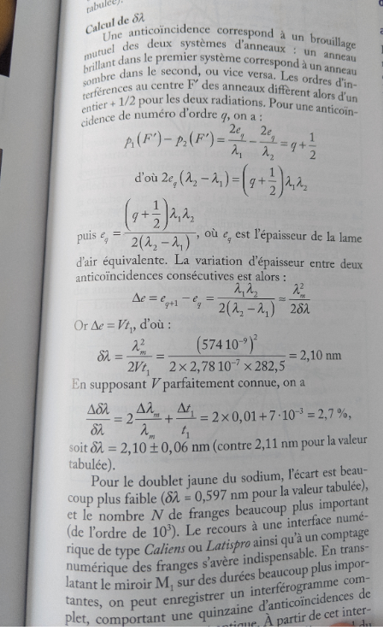

Attention : il peut y avoir des limitations dues au chariot et à l’irrégularité de mvt de translation.

NB : contact optique e<5µm

2.

Interféromètre en coin d’air -franges d’égales épaisseur – franges de Fizeau

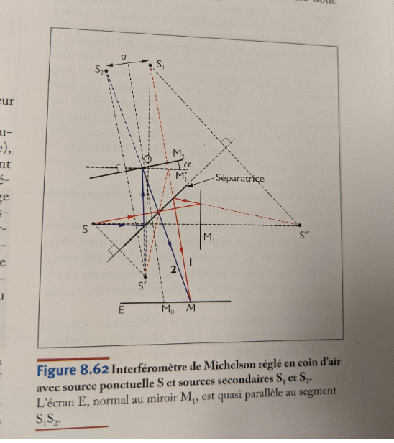

Incidence quasi-normale (on met un condenseur pour avoir des rayons d’entrée parallèles)

Delta_geo = 2 n_air e(x) = 2 n alpha*x

=> interfrange = i = lambda/ 2 alpha

3. Interférences de deux ondes

Remarque : temps de réponse du détecteur => 0.06s pour l’œil, 10^-6s à 10^-10s pour une cellule photovoltaïque ou un photomultiplicateur

T = période de l’onde lumineuse ~10^-14 << t_coherent = 10-11 s pour une source « classique », typiquement 10-8s pour un laser (100 MHz) << t_reponse détecteur

Le détecteur moyenne donc le signal reçu « instantanément »

Œil sensible qu’au carré de la norme du champ.

# Idées de questions

Exemple de mesures ?

* + - 1. mesure d’indice d’un gaz ?

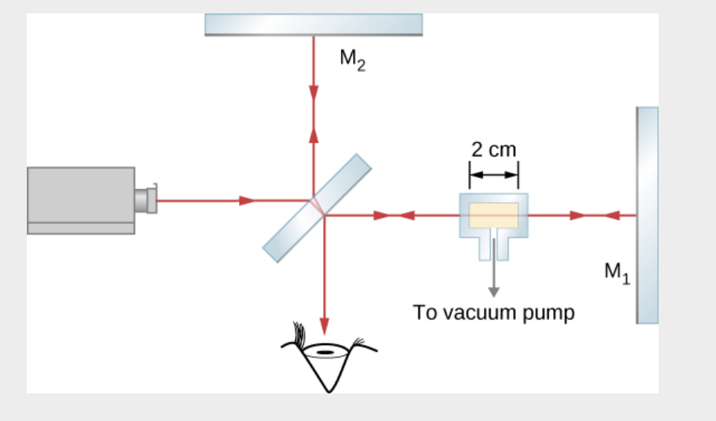

<https://openstax.org/books/university-physics-volume-3/pages/3-5-the-michelson-interferometer>

Décalage de franges => :

Soit on compte de combien se sont déplacé les franges (en remplissant lentement la cellule de gaz)

Soit en utilisant une lumière blanche pour facilement retrouver la frange 0 sombre (ou brillante), en chariotant le miroir M1.

1. Peut-on mesurer la vitesse d’un objet avec un Michelson ?

C'est le principe du visar (ou de la vélocimétrie hétérodyne, Photon Doppler velocimetry en anglais). Et c'est ma spécialité ^^ En gros tu illumines une cible en mouvement avec un laser, la fréquence de l'onde réfléchie va changer par effet Doppler. Pour mesurer la fréquence de l'onde réfléchie, soit tu la fais battre avec un autre laser, mais dans ce cas c'est pas du Michelson, soit tu la fais battre l'onde incidente avec l'onde réfléchie (c'est la vélocimétrie hétérodyne), soit tu fais battre l'onde réfléchie avec la même onde réfléchie shiftée temporellement par une ligne à retard, c'est un visar.

<http://www.optique-ingenieur.org/fr/cours/OPI_fr_M02_C08/co/Contenu_03.html>

<https://en.wikipedia.org/wiki/Photon_Doppler_velocimetry>

3. une actualité récente concernant un interféromètre de Michelson ?

=> le VIRGO / le LIGO + détection d’ondes gravitationnelles

1. un autre type d’interféromètre à division d’amplitude ?

+ Mac Zehnder

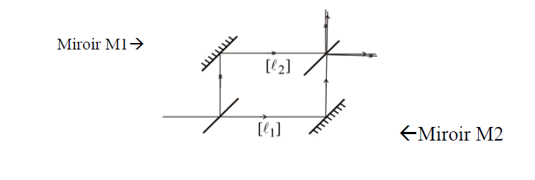

+ Fizeau  - <https://fr.wikipedia.org/wiki/Interféromètre_de_Fizeau>

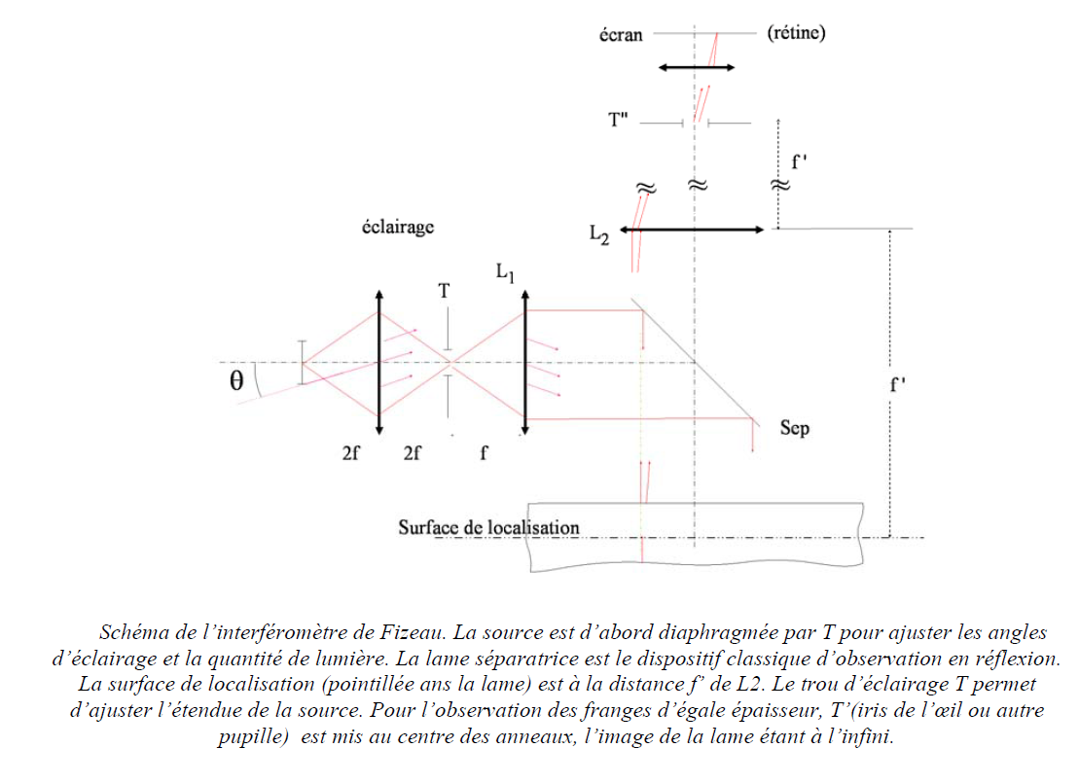

* Mesure d’étalons/ d’états de surface

+ Fabry Perot (intérférences d’onde multiples)

1. Expliquer l’application de la **Fourier transform spectrometer ?**

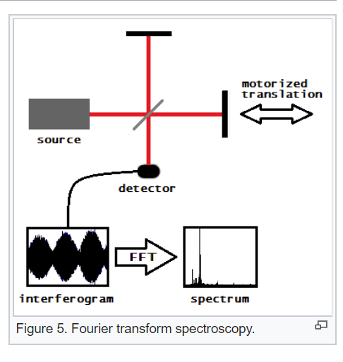

**Def :** La spectroscopie par transformée de Fourier est une technique un peu moins intuitive pour recueillir la même information. Plutôt que de laisser passer une seule longueur d'onde jusqu'au détecteur, cette technique laisse passer plusieurs longueurs d'onde différentes en même temps. Ainsi, le détecteur mesure l'intensité *totale* du faisceau lumineux. Ensuite, le faisceau est modifié pour laisser passer une autre combinaison de longueurs d'onde. Pour être plus précis, entre le détecteur et la source lumineuse, il y a une configuration de plusieurs miroirs qui laisse seulement passer certaines longueurs d'onde (dû à l'[interférence](https://fr.wikipedia.org/wiki/Interf%C3%A9rence" \o "Interférence)). La configuration des miroirs est modifiée entre chaque prise de donnée. Ce processus est répété plusieurs fois. Finalement, un ordinateur prend toutes ces données pour trouver quelle est l'intensité pour chaque longueur d'onde.

* Par exemple, spectro IR par FT => on enregistre l’interférograme pour plusieurs longueurs d’onde (pour une source large spectralement, « blanche »), pour plusieurs positions de M1, et on fait la TF pour extraire le spectre d’absorption. Très populaire pour étudier l’absorptions dans les gaz atmosphériques (cf HITRAN)

1. Interférométrie avec des ondes de matière ? Quel intérêt ?

(avec des e- par exemple) = résoudre des différences de marches plus petites (Lambda_deBroglie= h /p = h/ m v)

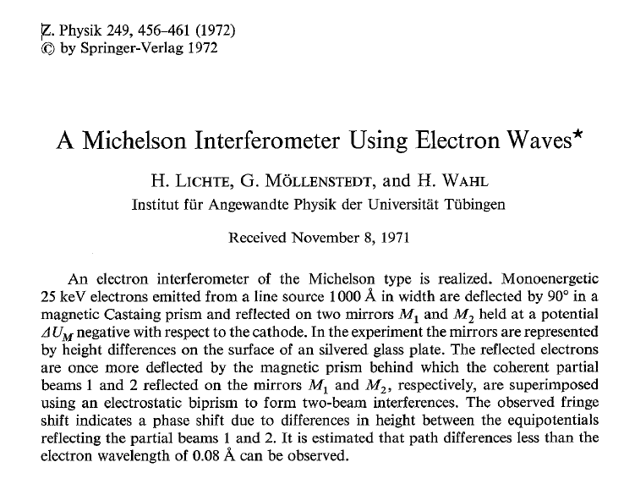

1. interférométrie à un photon ? (comme maczender)

<https://journals.jps.jp/doi/abs/10.1143/JPSJ.60.2932>

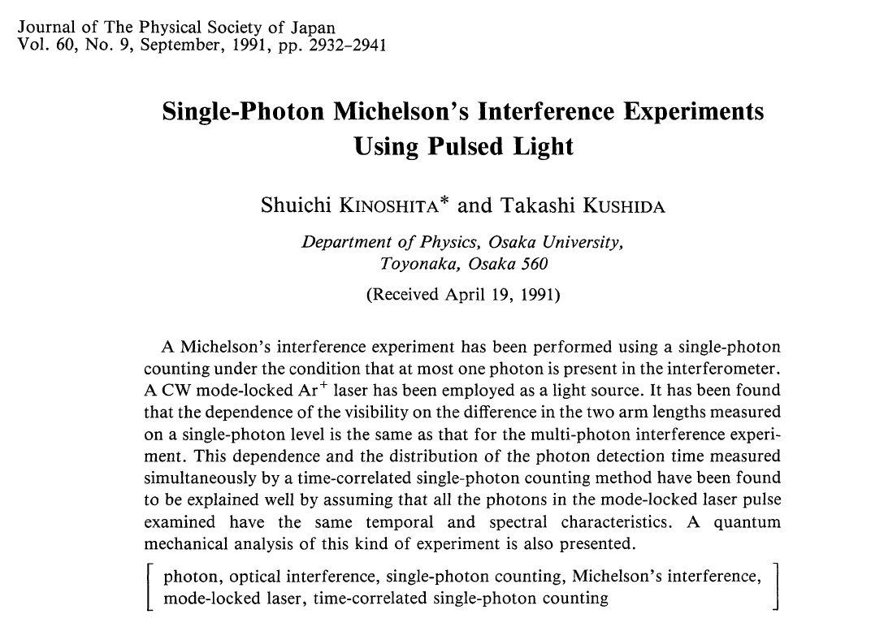

<https://arxiv.org/ftp/physics/papers/0411/0411217.pdf>

1. quelle est la distance typique maximale entre les deux miroirs, en configuration lame d’air, pour laquelle on peut encore voir des franges ?

* longueur de cohérence
* Pour un laser de 100 MHz de largeur spectrale:

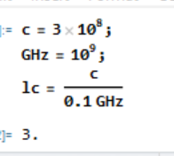

* Pour le sodium

longueur coherent= c * temps_cohérent = c / delta_nu. Avec un filtre interférentiel, pour le sodium, on peut avoir l_c ~5mm.

8. quand est-ce qu’il y a localisation des franges ? (cohérence spatiale)

=> en coin d’air + source étendue = localiser proche du miroir M2

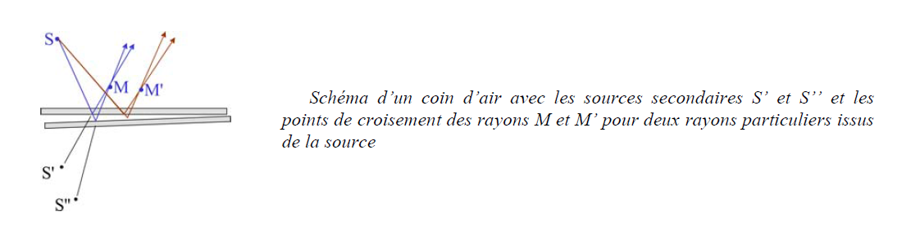

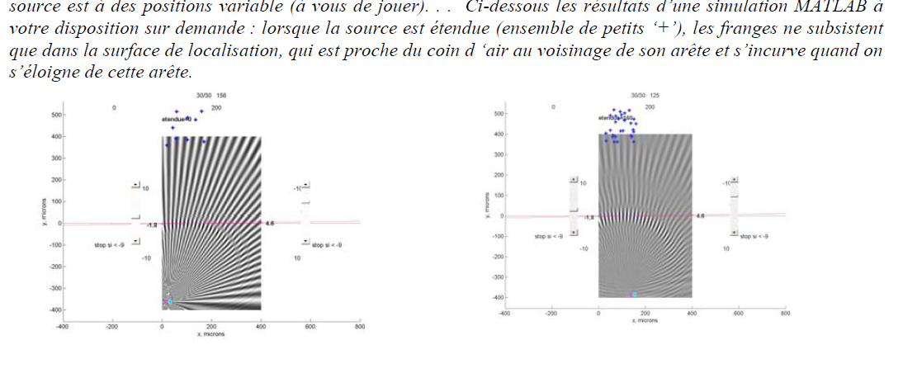

=> en lame parallèle + source étendue = localiser à l’infinie

Remarque : pour des sources « usuelles » (non laser)

La localisation des franges en coin d’air n’intervient que pour les sources de lumière classique, par pour les lasers ou les sources ponctuelles. En effet, avec des sources usuelles, on s’affranchit de la cohérente temporelle, chaque point de la source émet une lumière non cohérente par rapport aux autres points sources. Ainsi, on peut sommer les intensités (et pas les amplitudes), et on étudie la cohérence spatiale dans la configuration en coin d’air, d’où la localisation des franges prend son origine (M et M’ définisse la localisation des franges dans la figure ci contre).

**9. comment obtenir la teinte plate ?**

-procédure pour régler un michelson en teinte plate ?

=> avoir peut d’anneaux en chariotant (diminution de e)

<https://www.f-legrand.fr/scidoc/docmml/sciphys/optique/michelson2/michelson2.html>

-vidéo intéressante

=> quand peut d’anneaux = ils se déforment et sont des franges rectilignes => on touche les vises de réglage d’orientation du miroir M2 pour diminuer l’angle alpha entre les deux miroirs

=> jusqu’à n’avoir qu’une ou deux franges

=> on adjuste avec les vises de réglages fines du miroir M1 pour avoir la teinte plate

cf : TP

**Explication** Pour comprendre ce réglage, il faut avoir à l’esprit les points suivants :

– Quand la différence de marche diminue, les anneaux d’égale inclinaison défilent vers leur centre

(le démontrer à partir de la formule 2*e* cos *i* = *k* avec *k* constant pour un anneau donné).

– Quand la différence demarche diminue, les anneaux se transforment progressivement en franges

d’égale épaisseur si les miroirs ne sont pas rigoureusement parallèles (en effet pour une faible

épaisseur les variations d’inclinaison d*i* des rayons changent beaucoup moins la différence de

marche que lorsque l’épaisseur *e* est grande).

– Quand l’épaisseur moyenne *e* est nulle et que l’on diminue l’angle entre les miroirs, l’interfrange

augmente et tend vers l’infini (teinte plate lorsque les miroirs sont parallèles).

**10. est-ce que les anneaux rentrent ou sortent ?**

Quand la différence de marche diminue, les anneaux d’égale inclinaison défilent vers leur centre. (le démontrer à partir de la formule 2*e* cos *i* = *k* avec *k* constant pour un anneau donné).

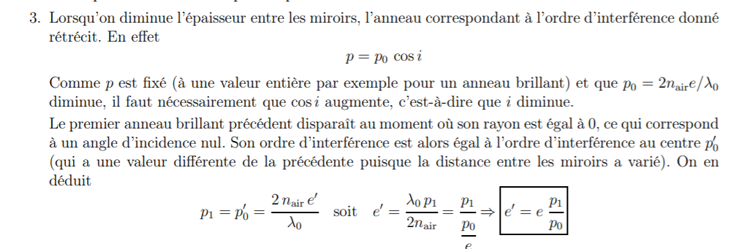

<http://psi.pauleluard.free.fr/IMG/pdf/TD_D3_michelson_corr_2014.pdf>

1. **Technique pour mesurer la différence de freq du doublet du sodium ?**

* Mesurer deux anticoïncidences

1. Interférences en lumières polarisées ? (expérience Fresnel Arago)

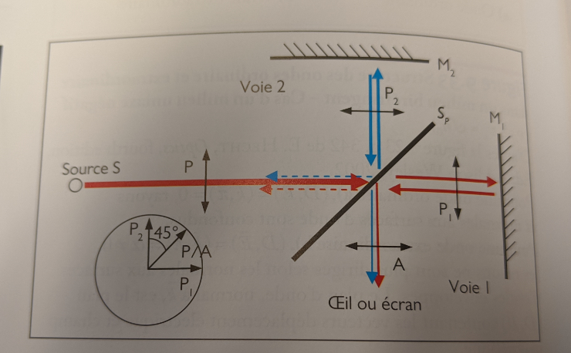

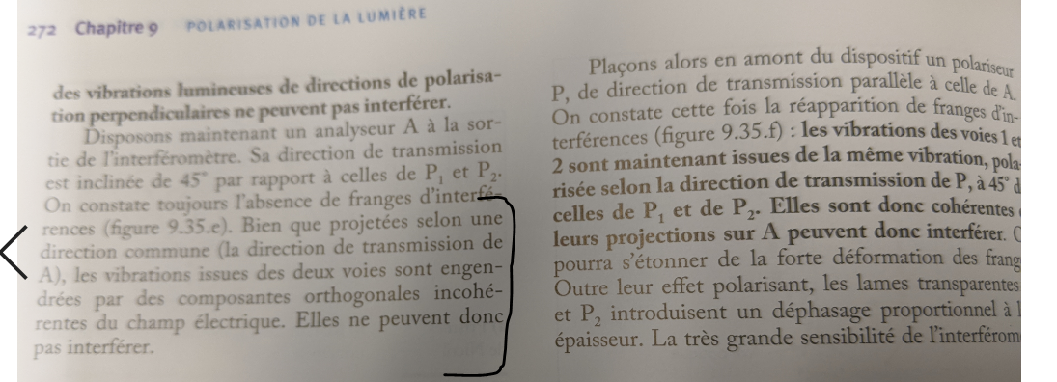

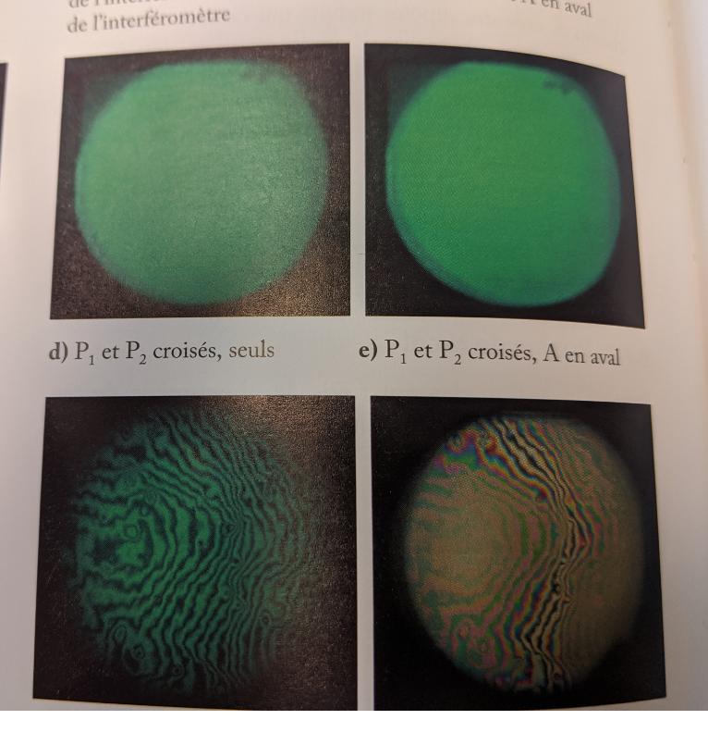

1. Quelle manip faire pour illustrer :
   1. Le problème de cohérence spectrale (=> franges en lumière blanche, spectro par TF)
   2. Le problème de cohérence spatiale (localisation => coin d’air + source lampe Mg par exemple)

Cf TP série II interféromètres :

**Un problème de cohérence**

« Certains aspects de la cohérence temporelle ont été rencontrés précédemment (franges en lumière blanche, spectroscopie par transformée de Fourier). On propose ici une expérience qualitative sur la cohérence spatiale.

Se placer en franges du coin d’air au voisinage de l’ordre zéro et éclairer le Michelson avec

une lampe philora et un condenseur *moyennement* convergent. Charioter jusqu’à forte diminution du contraste. Cette diminution est-elle liée à un effet de cohérence spatiale ou de cohérence temporelle ?

Réponse : passer en anneaux sans charioter (ni toucher à la source). . .

« Ici, on éclaire le Michelson avec une lampe philora Mg HP avec un « condenseur moyennement convergeant ». Pour cela, j’ai mis un condenseur 15cm + une lentille 25cm avant le Michelson, et une lentille +15cm en sortie du Michelson, pour voir les franges rectilignes localisés. On chariote, on brouille les franges rectilignes. Quand on enlève la lentille 15cm, on voit sur l’écran au loin, des anneaux d’égale inclinaison. C’est donc que le chariotage est un effet de cohérence spatiale (les franges d’égales inclinaisons n’ont pas souffert du chariotage) »

1. **Des applications dans le stellaire ? => l’interférométrie stellaire à 4 miroirs de Michelson**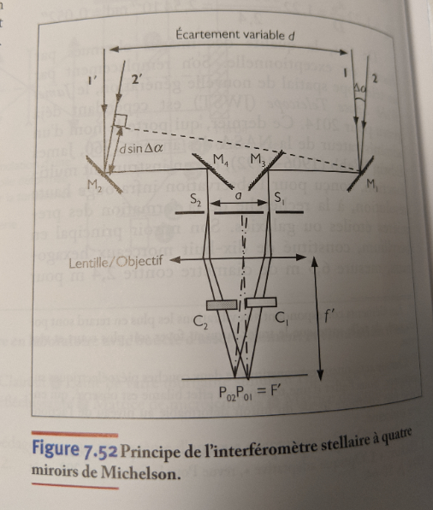

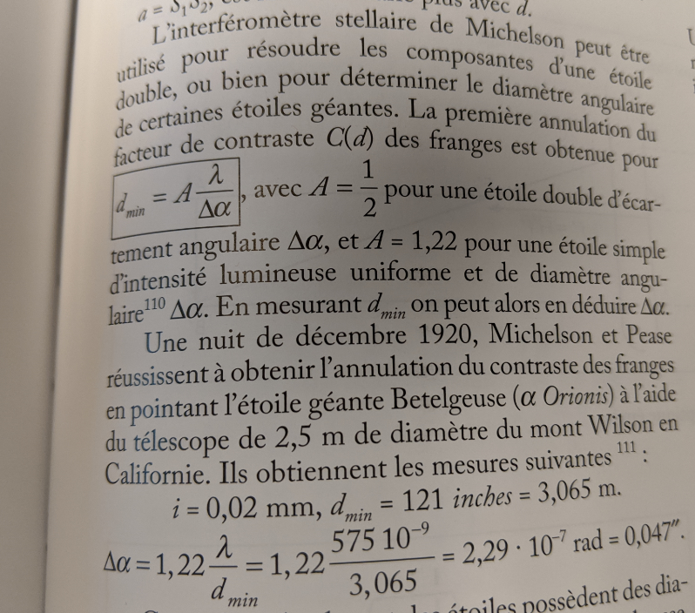

1. **Pourquoi des anneaux en lame d’air et des franges rectilignes en coin d’air ?**

* Interférences à deux ondes donnent un hyperboloïde de rotation autour de S1 et S2, sources secondaires.

|  |  |
| --- | --- |
|  |  |

# Remarques : des vidéos sympas

<https://www.f-legrand.fr/scidoc/docmml/sciphys/optique/michelson2/michelson2.html>